Unissons nos forces dans un même objectif :
Relever les défis, braver les obstacles et aller de l’avant pour atteindre les plus hauts sommets afin de construire ensemble un avenir meilleur.
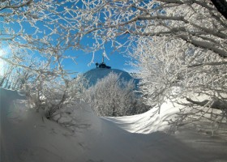
Toute l’équipe de la section CFTC Puy de Dôme vous présente ses meilleurs vœux pour 2017.

